台 灣 聽 力 語 言 學 會104年 在 職 繼 續 教 育 課 程
以家庭為中心的自閉症語言治療課程
Family involvement has been well recognized as a key component in effective interventions for young children on the autism spectrum (ASHA 2006). However, most speech-language pathologists are trained in child-focused rather than family-centered approaches and lack the knowledge and skills to develop partnerships with family members. As a result, attempts at family involvement are often limited to modeling, advice-giving, or the provision of homework. This presentation will highlight a range of evidence-based, collaborative strategies that support caregiver competence for addressing the core challenges in communication for children on the autism spectrum. Examples will be shared from the Communicative Disorders graduate training program at San Francisco State University.

一、主辦單位：台灣聽力語言學會
二、時間：104年1月10日（星期六）8:30~17:00
地點：台北市內湖區三軍總醫院第一會議室（台北市內湖區成功路二段325號）
三、報名時間 : 即日起至104年1月2日截止。
＊滿270人不再開放報名(照繳費順序錄取)。
＊1/6會在最新消息公布報名成功名單。
＊不足50人報名，將取消開課(會再退費)。
四、報名費用: 台灣聽力語言學會會員：600元、台灣聽力語言學會學生會員：300元
非會員：1200元
＊會員若尚未繳交當年度(104年)會費，則當次研習以非會員收費標準收費。
五、報名方式: 1.Email報名：請將「報名表及收據」email至slha.slh.org@gmail.com。
2.線上報名：請至「研習活動」(http://www.slh.org.tw)線上填妥報名表後，系統將出
現一組繳款虛擬帳號，請於3天內繳費完成 (也可劃撥繳費，需回傳繳
費收據)。
3.傳真報名：請將「報名表及收據」傳真至02-25994337。
★劃撥繳費：帳號：10895014，戶名：台灣聽力語言學會（請於劃撥單註明課程名稱）。
★作業考量，已受理報名者恕不接受辦理退費。
★繳費後才算報名成功。
六、學分認證：屬語言專業課程，積分申請中。
七、說明：1.尊重演講者，研習學員請勿自行錄影、錄音。
2.研討會當天，為了環保，請自備環保杯。
3.演講廳內禁止飲食。
4.全程中文上課。
八、研討會議程：
時間 | 課程內容
8:00-8:30 | 報 到
8:30-9:15 | Characteristics of effective interventions for children on the autism spectrum
9:15-10:15 | Principles of family-centered care and their relevance to families of children on the autism spectrum
10:15-10:30 | Break
10:30-11:45 | Family-centered, evidence-based assessment practices with video illustrations
11:45-12:00 | Conversation with audience regarding cultural considerations in Taiwan
12:00-13:00 | Lunch
13:00-15:00 | Family-centered, evidence-based intervention practices with video illustrations
15:00-15:15 | Conversation with audience regarding cultural considerations in Taiwan
15:15-15:30 | Break
15:30-16:30 | Case-based problem solving
16:30-17:00 | Questions and Discussion

九、講師簡介：
1. Betty Yu (游慧菁) Ph.D., CCC-SLP
現職：Assistant Professor, San Francisco State University, Program in Communicative Disorders
學歷：Ph.D. – Special Education (UC Berkeley & San Francisco State University)
M.A. – Speech-Language Pathology (New York University)
B.A. – Linguistics (UC Berkeley)
十、交通資訊
◎三軍總醫院
1. 入內湖院區公車：0東、市民小巴、10、藍20、藍27、28、紅29、278、284、521、551、617、
645、903
2. 駛至國醫中心(成功路二段)：214、286、617(從新裝出發未至院區內，回新莊
有進入院區)、630、652、小3、棕9、國光客院(基隆--石牌，基隆—內湖)。
3. 捷運：捷運板南線「昆陽站」下車，可於4號出口，轉搭公車284、551、藍20(需
過馬路至對面鬍鬚張前的公車站牌)
4. 松山火車站：於松山後火車站松山慈祐宮前轉搭公車。
(詳見http://www.tsgh.ndmctsgh.edu.tw/area_bus.asp)
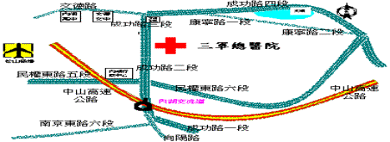

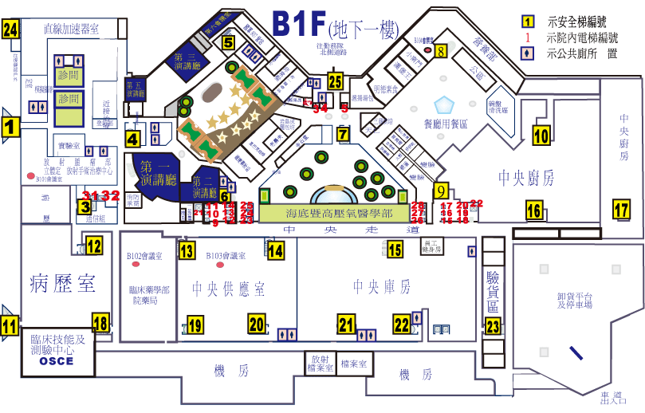

1/10以家庭為中心的自閉症語言治療課程 報 名 表
姓名 |  | 電話 |  |  |  | 身分證
郵寄地址 | □□□
e-mail
服務機關  全 名 |  |  |  | 職  稱
會員編號 | □正( ) □相關( ) □學生( ) □非會員
收據抬頭 | □個人 □服務機關 ( )
研 習 證 明 | □要 □無

劃撥收據黏貼
請務必附上收據影本  劃撥繳費：帳號：10895014  戶名：台灣聽力語言學會 | 學生證(學會會員)正面
請務必附上收據影本  劃撥繳費：帳號：10895014  戶名：台灣聽力語言學會 | 學生證(學會會員)反面

